Activité C (documentaire) : L’ozone dans l’atmosphère
L'ozone est une molécule synthétisée dans la stratosphère entre 15 et 50km d’altitude qui est indispensable à la vie sur Terre parce qu'elle permet d'absorber une partie des ultra-violets émis par le Soleil. Dans les années 1970, les scientifiques ont alerté sur l'apparition d'un trou dans la couche d'ozone, principalement aux pôles. En 1987, vingt-quatre pays et la Communauté économique européenne prennent la mesure du danger et signent un traité, appelé Protocole de Montréal. Le texte interdit alors l'usage des substances qui détruisent la couche d'ozone comme les chlorofluorocarbures (CFC), utilisés alors dans les appareils réfrigérants et les sprays.

Objectif de l’activité : Expliquer en quoi l'usage des CFC a pu conduire à l'apparition du trou dans la couche d'ozone et mettre en avant l'effet d'une politique commune sur les modifications climatiques
Document : La synthèse de l’ozone
La synthèse de l’ozone (O₃) est liée à une série de réactions se produisant dans la stratosphère.
Au cours de ce processus, appelé cycle de Chapman, l’ozone est d’abord produit par l’action des UV du Soleil sur le dioxygène (réaction (1)). Trois molécules de dioxygène peuvent produire deux molécules d’ozone.
L’ozone ainsi formé est alors continuellement détruit, puis régénéré grâce à deux réactions contraires par l’intermédiaire d’un atome d’oxygène dit radicalaire $O∙$ :
$$Réaction \left(2\right) : O_{3}\underset{→}{UV}O_{2}+O∙$$
$$Réaction \left(3\right) : O_{2}+O∙ →O_{3}+énergie$$
L’oxygène radicalaire étant très réactif, cette succession de destruction/régénération de l’ozone est donc rapide.
Enfin, dans le cas où l’oxygène radicalaire formé par la réaction (2) rencontre une autre molécule d’ozone, il réagit avec celle-ci pour reformer du dioxygène (réaction (4)). Il s’établit donc un équilibre entre la formation et la destruction de l’ozone. En effet, si trop d’ozone est formé par la réaction (1), il y a plus de chance qu’un oxygène radicalaire rencontre un ozone et le détruise dans la réaction (4).

Restitution :
- Compléter le cycle de Chapman en y faisant figurer aux bons endroits les équations des 4 réactions décrites dans le document 1.
- Les réactions (2) et (3) s'équilibrent d'elles-mêmes en fonction de la quantité d'ozone dans l'atmosphère. Quelle seraient les conséquences si :
  - Il y avait moins d'ozone dans l'atmosphère
  - La réaction (4) se faisait en grande quantité.
- Les CFC rejettent des radicaux $F∙$ et $Cl∙$ dans l’atmosphère qui ont les mêmes propriétés que l’oxygène radicalaire. Expliquer en quoi ces émissions ont été responsables de l’apparition du trou dans la couche d’ozone.
- En analysant le graphique ci-dessous, discuter de l’impact du Protocole de Montréal sur le trou dans la couche d’ozone.
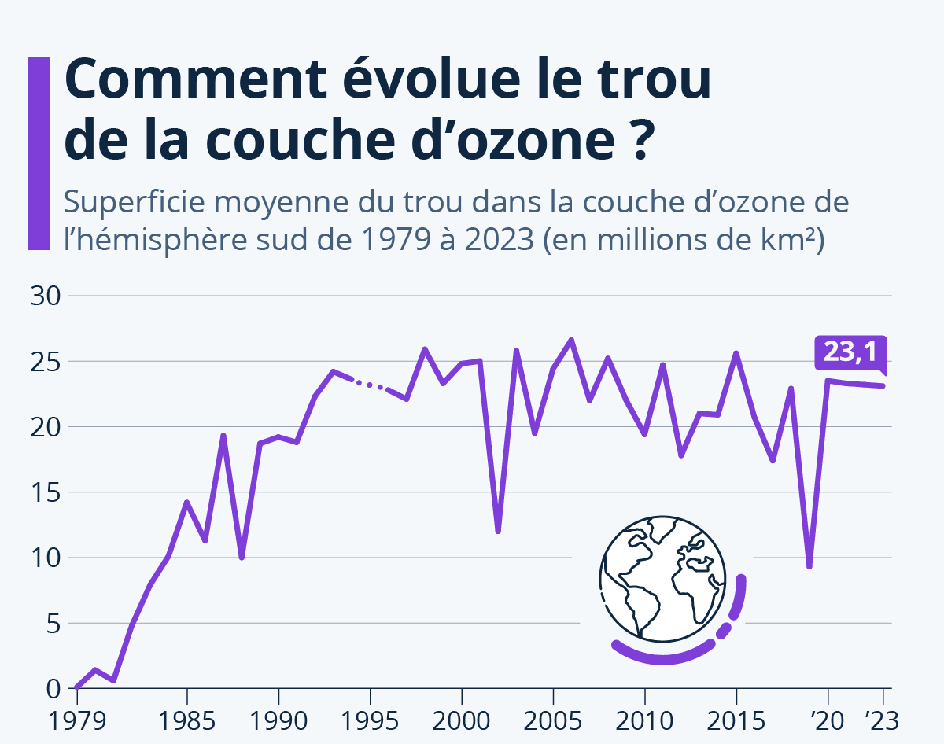

Cycle de Chapman

Cycle de Chapman

Cycle de Chapman

Cycle de Chapman

